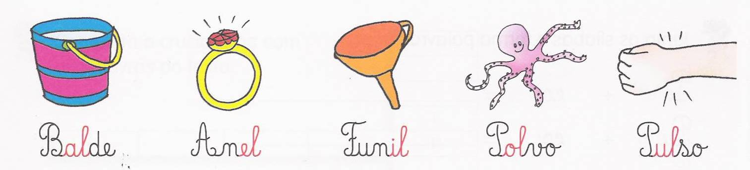


Língua Portuguesa

Nome _________________________________________________
Data __________________________________________________


- Lê o texto com atenção.

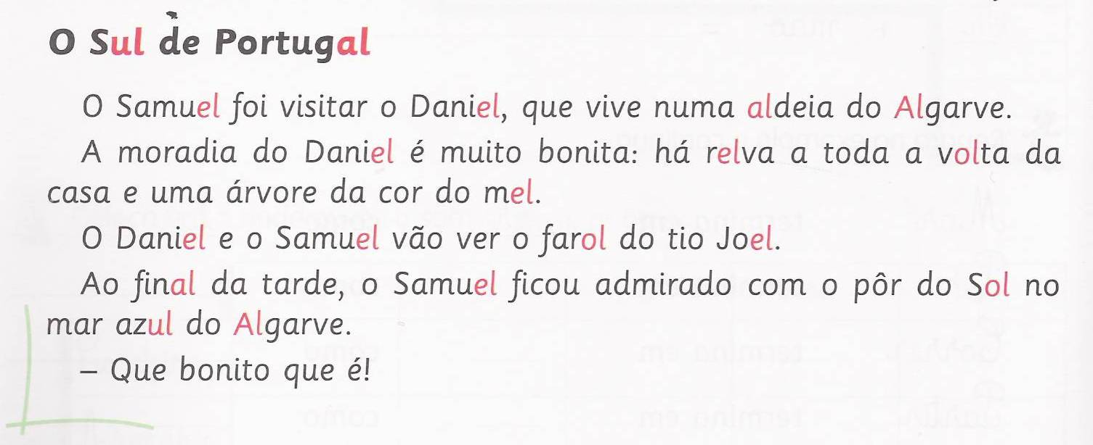

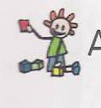
Assinala X de acordo com o texto.

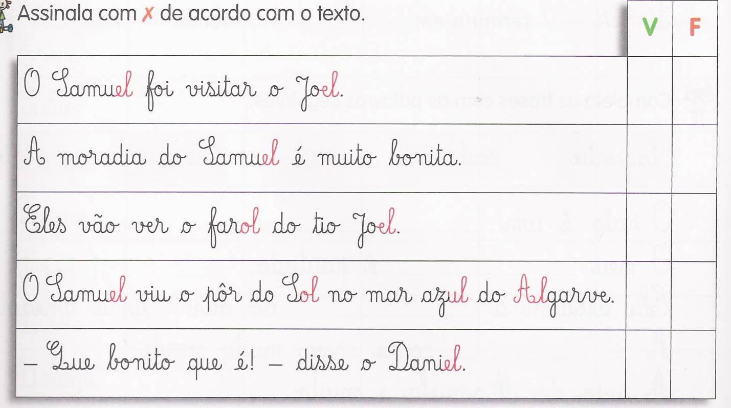


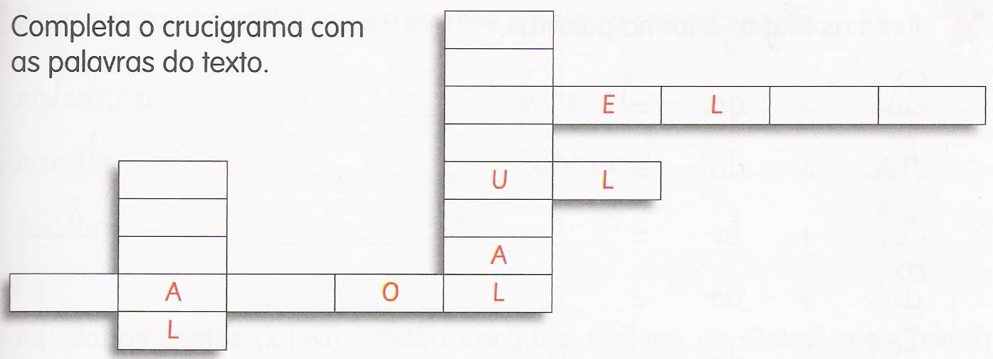
Completa o crucigrama com
Completa o crucigrama com as palavras do texto.
as palavras do texto


Assinala com X onde ouves o som al el il ol ou ul.

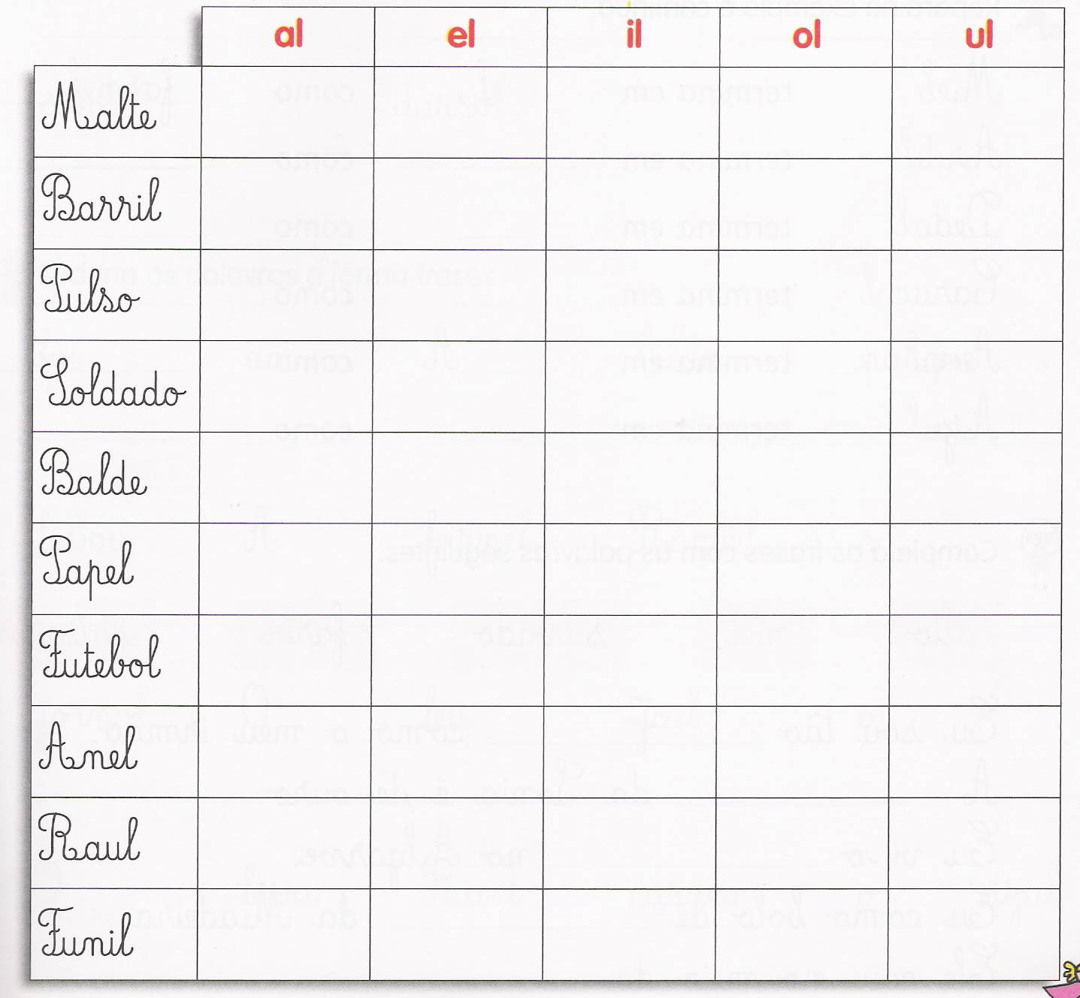


Junta as sílabas e forma palavras.
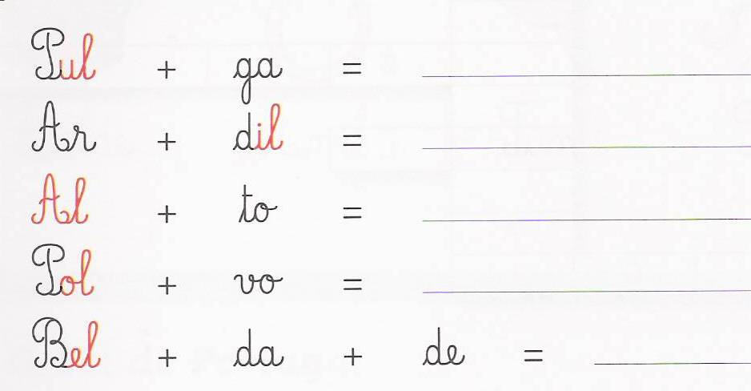



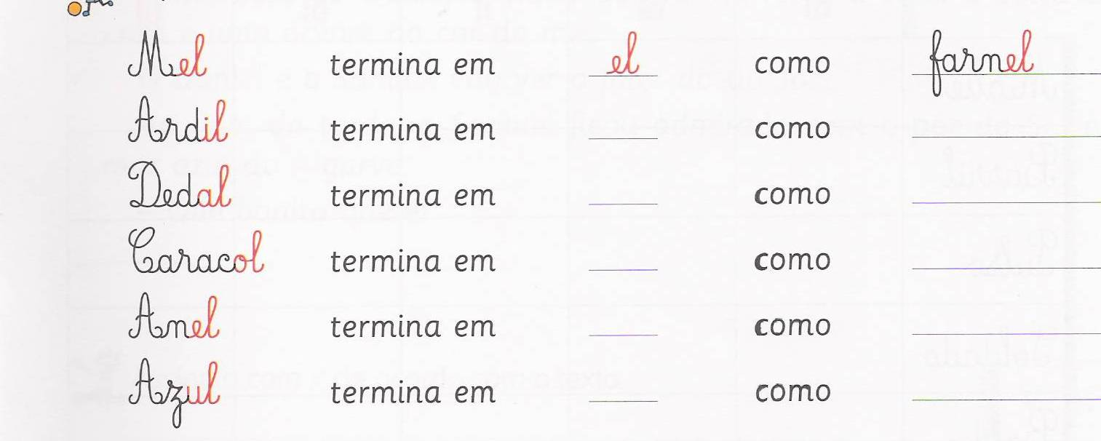
Repara no exemplo e continua.



Completa as frases com as palavras seguintes.

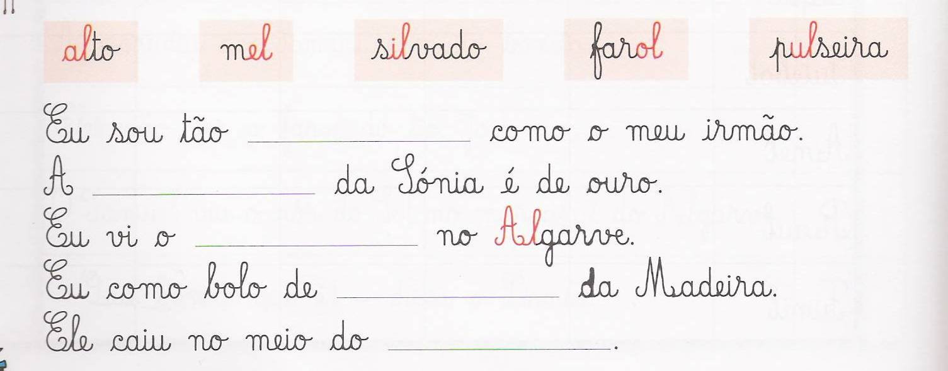

Risca a letra que está a mais e escreve a palavra correctamente.
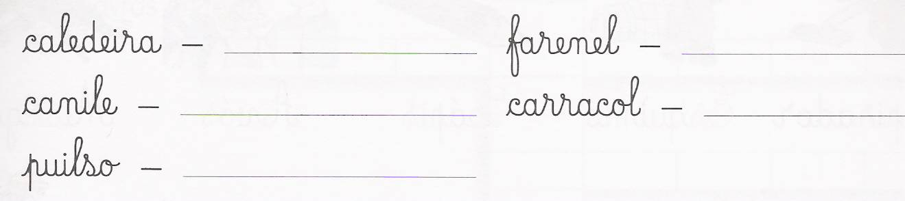

As sílabas destas palavras estão trocadas. Ordena as sílabas e escreve a palavra correctamente.
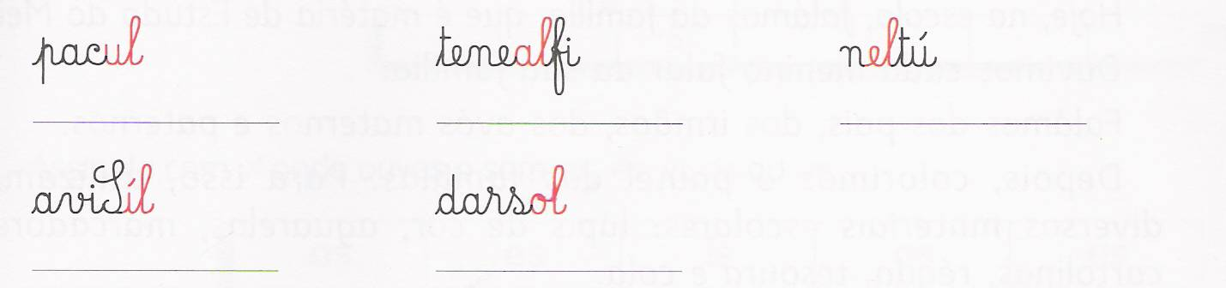

Ordena as palavras e forma frases.




